Бизнес-план по открытию автомойки самообслуживания в городе Архангельск

г. Архангельск
2020 год

СОДЕРЖАНИЕ

ВВЕДЕНИЕ
- ПЕРВОНАЧАЛЬНЫЕ ЭТАПЫ ПОДГОТОВКИ ОТКРЫТИЯ МОЙКИ САМООБЛУЖИВАНИЯ
1.1 Подбор земельного участка
1.2 Подготовка документов на строительство
1.3 Стройматериалы и строительство
1.4 Оборудование для автомойки
1.5 Тип проекта автомойки самообслуживания на 6 постов
1.6 Аналитический учёт рентабельности проекта
- РАСЧЁТЫ АВТОМОЙКИ САМООБСЛУЖИВАНИЯ
2.1 Регистрация и иные расходы
2.2 Расчет окупаемости предприятия
ЗАКЛЮЧЕНИЕ

ВВЕДЕНИЕ

Строительство автомойки самообслуживания в городе Архангельск.
Цель проекта: открытие автомобильной мойки самообслуживания для реализации спектра доступных и качественных автомоечных услуг, улучшение качества оборудования и процесса мытья автомобиля в сравнении с другими городскими мойками.
Основной источник дохода – оплата за использование специализированного моечного оборудования.
Все больше водителей отдают предпочтение автомойкам самообслуживания за счет:
- более низкой стоимости — 150–300 рублей против 350–1000 рублей на обычной автомойке;
- быстроты мытья — 15 минут вместо 40–50 минут на обычной автомойке.
Целевая аудитория – автовладельцы, которым важны качество, скорость и невысокая стоимость услуг мойки.
Доходность проекта от 7 млн. в год. Требуемая сумма инвестиций 15 млн.руб. Окупаемость до трех с половиной лет.

1. ПЕРВОНАЧАЛЬНЫЕ ЭТАПЫ ПОДГОТОВКИ ОТКРЫТИЯ МОЙКИ САМООБЛУЖИВАНИ
1.1 Подбор земельного участка
Прибыльность автомойки напрямую зависит от района ее расположения. Оптимальными, с точки зрения трафика, считаются места:
- вблизи автостоянок и торговых центров с парковками;
- рядом с большими жилыми комплексами;
- рядом с оживленными улицами и съездами со скоростных трасс;
- в непосредственной близости от шиномонтажей или автосервисов.
Участок будет выкуплен. Земля обязательно должна быть переведена под соответствующую категорию использования. В нашем случае — под промышленную застройку.
Площадь территории под строительство будет составлять порядка от 500 до 600 м² — этого достаточно для размещения 6 постов. Строить автомойку на 1–2 поста нерентабельно, поэтому все расчеты в бизнес-плане приведены для автомойки из 6 постов.
Размещение автомойки обязательно согласовывается с контролирующими органами: местным управлением архитектуры, Роспотребнадзором, Ростехнадзором, управлением окружающей среды и пожарной охраной. Также, планируется постройка парковки, где водители смогут ожидать своей очереди на мойку.
Выбрано место в центре города, на пересечении одних из центральных улиц. Земля находится в собственности владельца.
Примерные затраты на этап: 4 000 000 руб.

1.2 Подготовка документов на строительство

Разработанный проект должен соответствовать всем требованиям СНиП и другим регламентам.
Перечень необходимой документации для утверждения проекта и запуска строительства автомойки самообслуживания включает:
- разрешение от СЭС;
- разрешение от пожарной охраны;
- разрешение от градостроительных органов;
- заверенная в БТИ копия проекта мойки самообслуживания;
- разрешение от экологической службы.
На согласование проекта в среднем уходит до 6 месяцев, а этап строительства и ввода в эксплуатацию занимает еще 2–3 месяца.
По завершении строительства надзорные службы повторно проверят моечный комплекс, подпишут разрешительные документы, и только после этого можно будет приступить к работе.
Примерные затраты на этап: 300 000–400 000 руб., если разрабатывать и утверждать индивидуальный проект.

1.3 Стройматериалы и строительство

Самый трудоемкий и долгий — этап открытия автомойки. Необходимо построить автомойку и подвести все необходимые коммуникации (вода, электроэнергия, канализация).
Чтобы автомойка работала даже зимой, оптимально использовать готовые плиты, в которые интегрированы теплые полы.
На этом этапе необходимо:
- Подвести воду, электроэнергию и канализацию.
- Подготовить участок и вывести его на один уровень с дорогой.
- Оградить площадку на время стройки.
- Построить помещение для мойки самообслуживания.

Примерные затраты на этап: от 2 000 000 до 4 000 000 р. с учетом сопутствующих трат.

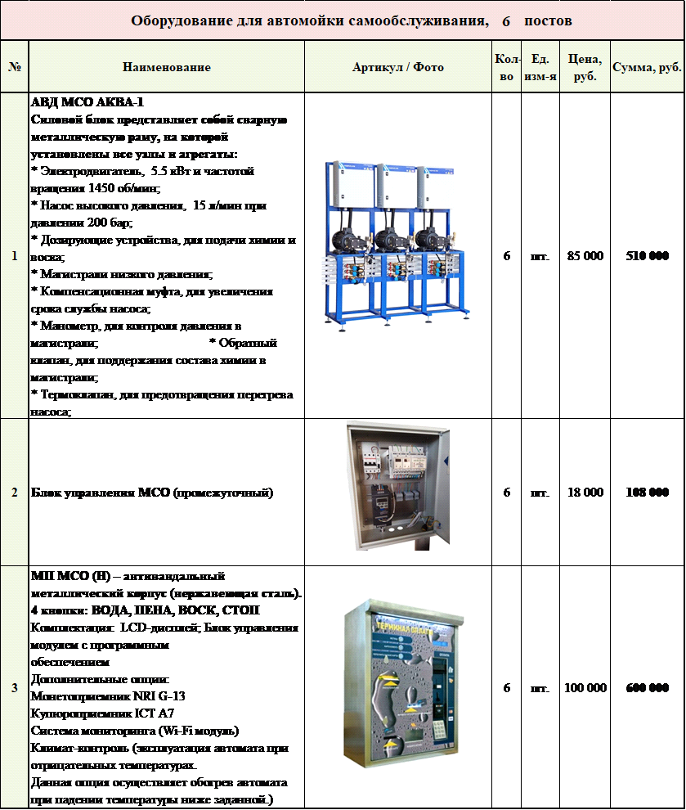1.4 Оборудование для автомойки
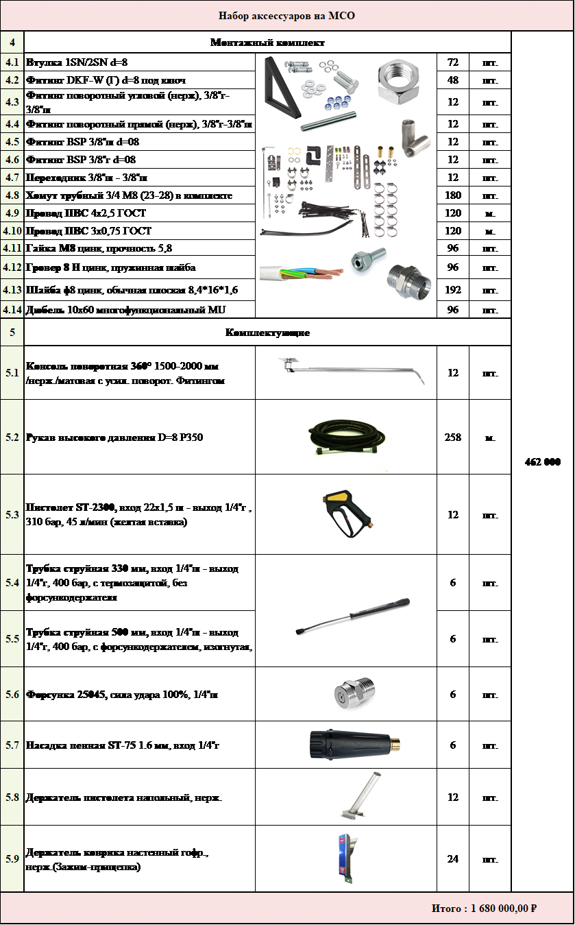
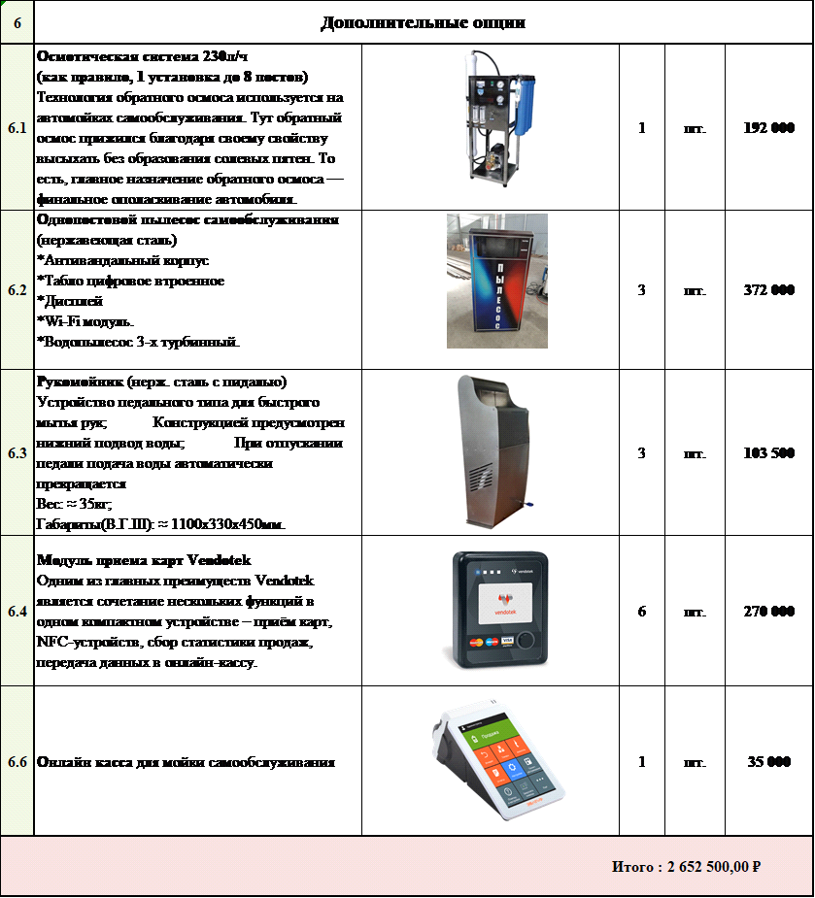

1.5 Тип проекта автомойки самообслуживания на 6 постов
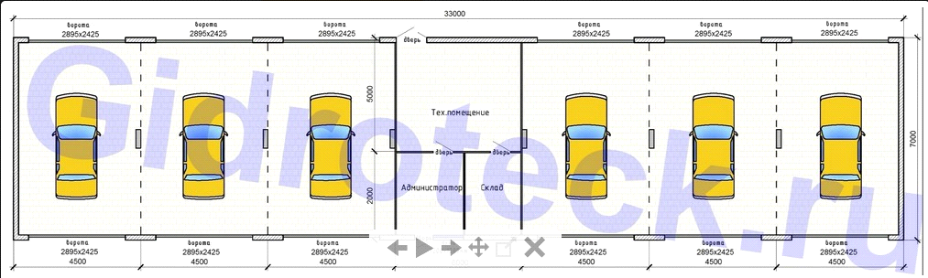
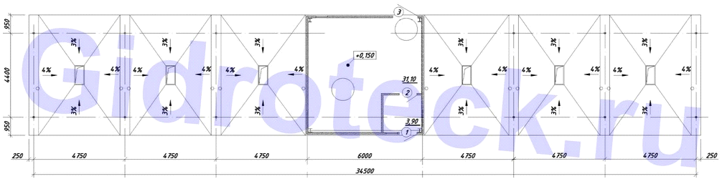Автомойка МСО на 6 постов закрытого типа

1.6 Аналитический учёт рентабельности проекта

В Архангельске зарегистрировано 106 тысяч автомобилей. В области свыше 308 тысяч. Ежегодно в городе количество автомобилей увеличивается на 10 тысяч авто. Также есть свыше 3 тысяч автомобилей зарегистрированных в других областях, но используемых именно в Архангельске. Соответственно свыше 100 тысяч автовладельцев могут ежегодно пользоваться услугами мойки своего автомобиля в городе Архангельск.
Если грамотно подойти к планированию, бизнес на автомойке самообслуживания может быстро окупиться и приносить высокую прибыль. Несколько деталей, на которые следует обратить внимание на начальном этапе открытия бизнеса:
- «Правильный» участок земли. Выше было сказано, что участок должен быть в собственности. Важно одно: чем больше ежедневный поток машин, тем больше потенциальных клиентов заметят. Еще один секрет правильного расположения: находиться «за» светофором по линии движения машин. Водители часто рассматривают окрестности, пока стоят на красный свет и именно в этот момент могут обратить внимание на автомойку.
- Бизнес имеет ярко выраженную сезонность: осенью и весной клиентов будет очень много, летом и зимой — значительно меньше. Чтобы не просесть в прибыли в несезон, необходимо хорошо отработать «сезон», а также оснастить автомойку теплым полом и системой обогрева. Это позволит минимизировать сезонный спад и быстро окупить вложения.
- Дополнительные услуги и программы мойки. Воск, воздух, осмос, пылесос, щетки — все это позволит увеличить прибыль и средний чек.
- Хорошая видимость. Многие автомойки плохо заметны даже в высокопроходимых местах. В связи с этим, необходим большой баннер и вывеска, чтобы было видно.
- Качественное оборудование. Это снизит себестоимость каждой помывки в 2–3 раза по сравнению с недорогими аналогами. К тому же такое оборудование будет работать 10–20–30 и больше лет, и через год не придется временно закрывать автомойку, чтобы что-то заменить или отремонтировать.

2. РАСЧЁТЫ АВТОМОЙКИ САМООБСЛУЖИВАНИЯ
2.1 Регистрация и иные расходы

Автомойка самообслуживания будет зарегистрирована, как ООО, с применением системы налогообложения ЕНВД (Единый налог на вмененный доход), со ставкой 15%. Так как, в дальнейшем планируется открытие целой сети площадок с привлечением сторонних капиталов к постройке и развитию автомойки самообслуживания.
Ежемесячные расходы на поддержание работы автомойки самообслуживания:
Наименование | Сумма, руб.
Заработная плата сотрудников (2 администратора посменно и 2 рабочих) | 60 000–100 000
Платежи в бюджет за сотрудников | 18 000–
 | 30 000
Коммунальные услуги (электричество, водоотведение, налоги) | 65 000
Моющие средства | 30 000
Дополнительные расходы | 10 000
ВСЕГО: | 253 000–
 | 305 000

2.2 Расчет окупаемости предприятия
Расчет окупаемости автомойки самообслуживания на 6 постов на собственной земле с тремя администраторами, работающими посменно и четырьмя рабочими :
1. Разовые затраты — от 14 740 000 р.
2. Ежемесячные расходы — от 253 000 до 305 000 р.
3. Стоимость мойки одного автомобиля — 150 р.
4. Стоимость дополнительных услуг — 200 р.
5. Время работы мойки — круглосуточно (активное время работы примерно 18 часов).
Объем оказания услуг в среднем начинается с 20 моек на каждом посту, а затем растет в зависимости от рекламы и продвижения автомойки. Реальные цифры могут отличаться от рассчитываемых.

 | 1-е | 2-е | 3-е | 4-е | 5-е | 6-е
 | полугодие | полугодие | полугодие | полугодие | полугодие | полугодие
Пассажиропоток на мойку в день | 80 | 120 | 160 | 200 | 240 | 300
Пассажиропоток на доп.услуги в день | 40 | 60 | 80 | 100 | 120 | 150
Доход с мойки авто в месяц | 360 000,00 ₽ | 540 000,00 ₽ | 720 000,00 ₽ | 900 000,00 ₽ | 1 080 000,00 ₽ | 1 350 000,00 ₽
Доход с мойки авто за полугодие | 2 160 000,00 ₽ | 3 240 000,00 ₽ | 4 320 000,00 ₽ | 5 760 000,00 ₽ | 6 480 000,00 ₽ | 8 100 000,00 ₽
Доход с доп.услуг в месяц | 240 000,00 ₽ | 360 000,00 ₽ | 480 000,00 ₽ | 600 000,00 ₽ | 720 000,00 ₽ | 900 000,00 ₽
Доход с доп.услуг за полугодие | 1 440 000,00 ₽ | 2 160 000,00 ₽ | 2 880 000,00 ₽ | 3 600 000,00 ₽ | 4 320 000,00 ₽ | 5 400 000,00 ₽
Общий доход в месяц | 600 000,00 ₽ | 900 000,00 ₽ | 1 200 000,00 ₽ | 1 500 000,00 ₽ | 1 800 000,00 ₽ | 2 250 000,00 ₽
Общий доход за полугодие | 3 600 000,00 ₽ | 5 400 000,00 ₽ | 7 200 000,00 ₽ | 9 360 000,00 ₽ | 10 800 000,00 ₽ | 13 500 000,00 ₽
Прибыль за минусом расходов в месяц | 295 000,00 ₽ | 595 000,00 ₽ | 895 000,00 ₽ | 1 195 000,00 ₽ | 1 495 000,00 ₽ | 1 945 000,00 ₽
Прибыль за минусом расходов в полугодие | 1 554 000,00 ₽ | 3 246 000,00 ₽ | 6 768 000,00 ₽ | 8 460 000,00 ₽ | 10 152 000,00 ₽ | 12 690 000,00 ₽
За месяц мы перекрываем | 2,96% | 5,98% | 8,99% | 12,01%
За полгода мы перекрываем | 15,62% | 32,62% | 68,02% | 85,03% | 102,03%
Остаток долга на начало четвертого периода | 1 490 000,00 ₽ | 0,00 ₽ | 0,00 ₽ | 0,00 ₽ | 0,00 ₽ | 0,00 ₽
Окупаемость |  |  |  |  |  | 9 месяцев

ЗАКЛЮЧЕНИЕ

Еще 2–3 года российский бизнес на автомойках будет находиться в состоянии подъема: конкуренция низкая, а спрос растет. К 2025 году рынок перенасытится и владельцам автомоек самообслуживания пригодятся те преимущества и «фишки», которые сейчас кажутся незначительными.
Открытие автомойки предполагает наличие первоначального капитала на закупку оборудования, покупку земли и строительство помещения. Следует обратить внимание, что спрос на услуги мойки имеет сезонность. Пик спроса происходит осенью и весной, а летом и зимой значительно снижается. Поэтому время открытия бизнеса необходимо планировать заранее, чтобы попасть в пик потребительского спроса.

